Ⅱ--1--（6）--3 生物学科教师演示实验、学生分组实验(至2011.6）
1、生物实验计划表
横山桥初中生物实验教学计划
苏教版《生物》教材 七年级（上册）
09--10 学年度 第 1 学期 任课教师 制定日期
单 元 | 序号 | 实 验 名 称 | 演示 或分组 | 指导完 成时间
探索生命的奥秘 | 1 | 探究影响鼠妇分布的环境因素 | 分组 | 第一周
探索生命的奥秘 | 2 | 显微镜的使用 | 分组 | 第二周
探索生命的奥秘 | 3 | 制作临时玻片标本 | 分组 | 第二周
探索生命的奥秘 | 4 | 探究蚯蚓在什么样的物体表面爬得快 | 分组 | 第三周
生物体的结构层次 | 5 | 观察洋葱鳞片叶表皮细胞的结构 | 分组 | 第四周
生物体的结构层次 | 6 | 观察人的口腔上皮细胞 | 分组 | 第四周
生物体的结构层次 | 7 | 观察根尖细胞分裂的基本过程 | 分组 | 第五周
生物体的结构层次 | 8 | 观察绿色开花植物的结构层次 | 分组 | 第五周
生物体的结构层次 | 9 | 探究草履虫对刺激的反应 | 分组 | 第六周
生物圈中的绿色植物 | 10 | 观察大豆种子的结构 | 分组 | 第七周
生物圈中的绿色植物 | 11 | 探究种子萌发需要的外界条件 | 分组 | 第八周
生物圈中的绿色植物 | 12 | 观察小麦根尖的结构 | 分组 | 第八周
生物圈中的绿色植物 | 13 | 探究根的生长部位 | 分组 | 第八周
生物圈中的绿色植物 | 14 | 外界溶液浓度影响根细胞的吸水 | 分组 | 第九周
生物圈中的绿色植物 | 15 | 含氮的无机盐对植物生长的影响 | 演示 | 第九周
生物圈中的绿色植物 | 16 | 观察木本植物茎的结构 | 分组 | 第十周
生物圈中的绿色植物 | 17 | 茎的输导功能 | 分组 | 第十一周
生物圈中的绿色植物 | 18 | 观察花的结构 | 分组 | 第十二周
生物圈中的绿色植物 | 19 | 观察叶片的结构 | 分组 | 第十二周
生物圈中的绿色植物 | 20 | 观察绿叶细胞中的叶绿体 | 分组 | 第十三周
生物圈中的绿色植物 | 21 | 绿叶在光下制造淀粉 | 分组 | 第十三周
生物圈中的绿色植物 | 22 | 绿叶在光下产生氧气 | 演示 | 第十四周
生物圈中的绿色植物 | 23 | 绿叶在光下吸收二氧化碳 | 演示 | 第十四周
生物圈中的绿色植物 | 24 | 植物呼吸作用产生二氧化碳 | 分组 | 第十五周
生物圈中的绿色植物 | 25 | 绿色植物的蒸腾作用 | 演示 | 第十六周

横山桥初中生物实验教学计划
苏教版《生物》教材 七年级（下册）
09--10 学年度 第 2 学期 任课教师 制定日期
单 元 | 序 号 | 实 验 名 称 | 演示  或分组 | 指导完  成时间
生物圈中的人 | 1 | 观察动物的卵子和精子 | 分组 | 第一周
生物圈中的人 | 2 | 探究骨的成分与骨的特征之间的关系 | 分组 | 第二周
生物圈中的人 | 3 | 探究常见食物的营养成分 | 分组 | 第三周
生物圈中的人 | 4 | 食物中含有蛋白质、淀粉和脂肪 | 分组 | 第三周
生物圈中的人 | 5 | 观察食物中含有无机盐 | 分组 | 第四周
生物圈中的人 | 6 | 调查龋齿发生率 | 分组 | 第五周
生物圈中的人 | 7 | 探究口腔内的化学性消化 | 分组 | 第五周
生物圈中的人 | 8 | 观察小肠结构 | 分组 | 第六周
生物圈中的人 | 9 | 调查食品安全 | 分组 | 第六周
生物圈中的人 | 10 | 观察人血涂片 | 分组 | 第七周
生物圈中的人 | 11 | 模拟血型鉴定 | 分组 | 第八周
生物圈中的人 | 11 | 观察心脏结构 | 演示 | 第八周
生物圈中的人 | 12 | 探究运动对心率的影响 | 分组 | 第九周
生物圈中的人 | 13 | 观察鱼尾鳍的血液流动 | 分组 | 第九周
生物圈中的人 | 14 | 测量肺活量 | 分组 | 第十周
生物圈中的人 | 15 | 探究呼吸时二氧化碳体积分数的变化 | 分组 | 第十一周
生物圈中的人 | 16 | 测量体温 | 分组 | 第十一周
生物圈中的人 | 17 | 观察肾的结构 | 演示 | 第十二周
生物圈中的人 | 18 | 观察脊髓的结构 | 分组 | 第十三周
生物圈中的人 | 19 | 膝跳反射 | 分组 | 第十三周
生物圈中的人 | 20 | 调查中学生近视的成因及对策 | 分组 | 第十四周
生物圈中的人 | 21 | 听力测试 | 分组 | 第十四周
生物圈中的人 | 22 | 听力测试 | 分组 | 第十五周
生物圈中的人 | 23 | 探究模拟酸雨影响植物种子的萌发 | 分组 | 第十六周
生物圈中的人 | 24 | 探究生活垃圾分类处理的必要性 | 分组 | 第十六周

横山桥初中生物实验教学计划
苏教版《生物》教材 八年级（上册）
09--10 学年度 第 1 学期 任课教师 制定日期
单 元 | 序 号 | 实 验 名 称 | 演示 或分组 | 指导完 成时间
生物的生殖发育与遗传 | 1 | 酵母菌的出芽生殖 | 分组 | 第一周
生物的生殖发育与遗传 | 2 | 植物的嫁接 | 分组 | 第一周
生物的生殖发育与遗传 | 3 | 观察果实和种子 | 分组 | 第二周
生物的生殖发育与遗传 | 4 | 探究果实和种子适应传播的结构 | 分组 | 第二周
生物的生殖发育与遗传 | 5 | 观察家蚕的生殖与发育过程 | 分组 | 第三周
生物的生殖发育与遗传 | 6 | 观察鸡卵的发育过程 | 分组 | 第三周
生物的生殖发育与遗传 | 7 | 调查人体常见的遗传性状 | 分组 | 第四周
生物的生殖发育与遗传 | 8 | 调查人体的变异现象 | 分组 | 第五周
动物的运动和行为 | 9 | 观察动物运动方式的多样性 | 分组 | 第六周
动物的运动和行为 | 10 | 观察蚂蚁的运动器官和步伐 | 分组 | 第七周
动物的运动和行为 | 11 | 观察鸡翅的结构与运动的关系 | 分组 | 第七周
动物的运动和行为 | 12 | 探究蚂蚁的觅食行为 | 分组 | 第八周
健康地生活 | 13 | 调查疫苗接种率 | 分组 | 第九周
健康地生活 | 14 | 探究酒精对水蚤心率的影响 | 分组 | 第十二周
健康地生活 | 15 | 模拟人工呼吸 | 分组 | 第十四周

横山桥初中生物实验教学计划
苏教版《生物》教材 八年级（下册）
09--10 学年度 第 2 学期 任课教师 制定日期
单元 | 序号 | 实验名称 | 演示或分组 | 指导完成时间
生物技术 | 1 | 酿制酒酿 | 分组 | 第一周
生物技术 | 2 | 探究防止食物腐败的方法 | 分组 | 第一周
生物技术 | 3 | 调查常用的食品保存方法 | 分组 | 第二周
生物的多样性  动物的运动和行为 | 4 | 观察池塘水中的藻类植物 | 分组 | 第三周
生物的多样性  动物的运动和行为 | 5 | 观察苔藓植物和蕨类植物及其生活习性 | 分组 | 第三周
生物的多样性  动物的运动和行为 | 6 | 观察苔藓植物和蕨类植物及其生活习性 | 分组 | 第四周
生物的多样性  动物的运动和行为 | 7 | 探究不同土壤环境中的无脊椎动物 | 分组 | 第五周
生物的多样性  动物的运动和行为 | 8 | 观察螯虾 | 分组 | 第六周
生物的多样性  动物的运动和行为 | 9 | 观察鲫鱼 | 分组 | 第七周
生物的多样性  动物的运动和行为 | 10 | 探究霉菌生长的环境条件 | 分组 | 第九周
生物的多样性  动物的运动和行为 | 11 | 探究生物进化的过程和原因 | 分组 | 第十一周
生物和环境是统一体 | 12 | 观察生态系统的成分 | 分组 | 第十二周
生物和环境是统一体 | 13 | 探究生态系统的稳定性 | 分组 | 第十三周
健康地生活 | 14 | 探究天然草地与人工草坪 | 分组 | 第十三周
健康地生活 | 15 | 调查人类活动对环境的影响 | 分组 | 第十四周

2、生物实验完成情况汇总
横山桥初中生物实验完成情况汇总表
苏教版《生物》教材 七年级（上册）
单 元 | 序号 | 实 验 名 称 | 演示或分组 | 指导完 成时间 | 实 验 完 成 情 况
 |  |  |  |  | 一1 | 一2 | 一3 | 一4 | 一5 | 一6 | 一7 | 一8
探索生命的奥秘 | 1 | 探究影响鼠妇分布的环境因素 | 分组 | 第一周 | √ | √ | √ | √ | √ | √ | √
探索生命的奥秘 | 2 | 显微镜的使用 | 分组 | 第二周 | √ | √ | √ | √ | √ | √ | √
探索生命的奥秘 | 3 | 制作临时玻片标本 | 分组 | 第二周 | √ | √ | √ | √ | √ | √ | √
探索生命的奥秘 | 4 | 探究蚯蚓在什么样的物体表面爬得快 | 分组 | 第三周 | √ | √ | √ | √ | √ | √ | √
生物体的结构层次 | 5 | 观察洋葱鳞片叶表皮细胞的结构 | 分组 | 第四周 | √ | √ | √ | √ | √ | √ | √
生物体的结构层次 | 6 | 观察人的口腔上皮细胞 | 分组 | 第四周 | √ | √ | √ | √ | √ | √ | √
生物体的结构层次 | 7 | 观察根尖细胞分裂的基本过程 | 分组 | 第五周 | √ | √ | √ | √ | √ | √ | √
生物体的结构层次 | 8 | 观察绿色开花植物的结构层次 | 分组 | 第五周 | √ | √ | √ | √ | √ | √ | √
生物体的结构层次 | 9 | 探究草履虫对刺激的反应 | 分组 | 第六周 | √ | √ | √ | √ | √ | √ | √
生物圈中的绿色植物 | 10 | 观察大豆种子的结构 | 分组 | 第七周 | √ | √ | √ | √ | √ | √ | √
生物圈中的绿色植物 | 11 | 探究种子萌发需要的外界条件 | 分组 | 第八周 | √ | √ | √ | √ | √ | √ | √
生物圈中的绿色植物 | 12 | 观察小麦根尖的结构 | 分组 | 第八周 | √ | √ | √ | √ | √ | √ | √
生物圈中的绿色植物 | 13 | 探究根的生长部位 | 分组 | 第八周 | √ | √ | √ | √ | √ | √ | √
生物圈中的绿色植物 | 14 | 外界溶液浓度影响根细胞的吸水 | 分组 | 第九周 | √ | √ | √ | √ | √ | √ | √
生物圈中的绿色植物 | 15 | 含氮的无机盐对植物生长的影响 | 演示 | 第九周 | √ | √ | √ | √ | √ | √ | √
生物圈中的绿色植物 | 16 | 观察木本植物茎的结构 | 分组 | 第十周 | √ | √ | √ | √ | √ | √ | √
生物圈中的绿色植物 | 17 | 茎的输导功能 | 分组 | 第十一周 | √ | √ | √ | √ | √ | √ | √
生物圈中的绿色植物 | 18 | 观察花的结构 | 分组 | 第十二周 | √ | √ | √ | √ | √ | √ | √
生物圈中的绿色植物 | 19 | 观察叶片的结构 | 分组 | 第十二周 | √ | √ | √ | √ | √ | √ | √
生物圈中的绿色植物 | 20 | 观察绿叶细胞中的叶绿体 | 分组 | 第十三周 | √ | √ | √ | √ | √ | √ | √
生物圈中的绿色植物 | 21 | 绿叶在光下制造淀粉 | 分组 | 第十三周 | √ | √ | √ | √ | √ | √ | √
生物圈中的绿色植物 | 22 | 绿叶在光下产生氧气 | 演示 | 第十四周 | √ | √ | √ | √ | √ | √ | √
生物圈中的绿色植物 | 23 | 绿叶在光下吸收二氧化碳 | 演示 | 第十四周 | √ | √ | √ | √ | √ | √ | √
生物圈中的绿色植物 | 24 | 植物呼吸作用产生二氧化碳 | 分组 | 第十五周 | √ | √ | √ | √ | √ | √ | √
生物圈中的绿色植物 | 25 | 绿色植物的蒸腾作用 | 演示 | 第十六周 | √ | √ | √ | √ | √ | √ | √

横山桥初中生物实验完成情况汇总表
苏教版《生物》教材 七年级（下册）
单元 | 序号 | 实 验 名 称 | 演示或分组 | 指导完 成时间 | 实 验 完 成 情 况
 |  |  |  |  | 一1 | 一2 | 一3 | 一4 | 一5 | 一6 | 一7 | 一8
生物圈中的人 | 1 | 观察动物的卵子和精子 | 分组 | 第一周 | √ | √ | √ | √ | √ | √ | √
生物圈中的人 | 2 | 探究骨的成分与骨的特征之间的关系 | 分组 | 第二周 | √ | √ | √ | √ | √ | √ | √
生物圈中的人 | 3 | 探究常见食物的营养成分 | 分组 | 第三周 | √ | √ | √ | √ | √ | √ | √
生物圈中的人 | 4 | 食物中含有蛋白质、淀粉和脂肪 | 分组 | 第三周 | √ | √ | √ | √ | √ | √ | √
生物圈中的人 | 5 | 观察食物中含有无机盐 | 分组 | 第四周 | √ | √ | √ | √ | √ | √ | √
生物圈中的人 | 6 | 调查龋齿发生率 | 分组 | 第五周 | √ | √ | √ | √ | √ | √ | √
生物圈中的人 | 7 | 探究口腔内的化学性消化 | 分组 | 第五周 | √ | √ | √ | √ | √ | √ | √
生物圈中的人 | 8 | 观察小肠结构 | 分组 | 第六周 | √ | √ | √ | √ | √ | √ | √
生物圈中的人 | 9 | 调查食品安全 | 分组 | 第六周 | √ | √ | √ | √ | √ | √ | √
生物圈中的人 | 10 | 观察人血涂片 | 分组 | 第七周 | √ | √ | √ | √ | √ | √ | √
生物圈中的人 | 11 | 模拟血型鉴定 | 分组 | 第八周 | √ | √ | √ | √ | √ | √ | √
生物圈中的人 | 11 | 观察心脏结构 | 演示 | 第八周 | √ | √ | √ | √ | √ | √ | √
生物圈中的人 | 12 | 探究运动对心率的影响 | 分组 | 第九周 | √ | √ | √ | √ | √ | √ | √
生物圈中的人 | 13 | 观察鱼尾鳍的血液流动 | 分组 | 第九周 | √ | √ | √ | √ | √ | √ | √
生物圈中的人 | 14 | 测量肺活量 | 分组 | 第十周 | √ | √ | √ | √ | √ | √ | √
生物圈中的人 | 15 | 探究呼吸时二氧化碳体积分数的变化 | 分组 | 第十一周 | √ | √ | √ | √ | √ | √ | √
生物圈中的人 | 16 | 测量体温 | 分组 | 第十一周 | √ | √ | √ | √ | √ | √ | √
生物圈中的人 | 17 | 观察肾的结构 | 演示 | 第十二周 | √ | √ | √ | √ | √ | √ | √
生物圈中的人 | 18 | 观察脊髓的结构 | 分组 | 第十三周 | √ | √ | √ | √ | √ | √ | √
生物圈中的人 | 19 | 膝跳反射 | 分组 | 第十三周 | √ | √ | √ | √ | √ | √ | √
生物圈中的人 | 20 | 调查中学生近视的成因及对策 | 分组 | 第十四周 | √ | √ | √ | √ | √ | √ | √
生物圈中的人 | 21 | 听力测试 | 分组 | 第十四周 | √ | √ | √ | √ | √ | √ | √
生物圈中的人 | 22 | 听力测试 | 分组 | 第十五周 | √ | √ | √ | √ | √ | √ | √
生物圈中的人 | 23 | 探究模拟酸雨影响植物种子的萌发 | 分组 | 第十六周 | √ | √ | √ | √ | √ | √ | √
生物圈中的人 | 24 | 探究生活垃圾分类处理的必要性 | 分组 | 第十六周 | √ | √ | √ | √ | √ | √ | √

横山桥初中生物实验完成情况汇总表
苏教版《生物》教材 八年级（上册）
单元 | 序 号 | 实 验 名 称 | 演示 或分组 | 指导完 成时间 | 实 验 完 成 情 况
 |  |  |  |  | 二1 | 二2 | 二3 | 二4 | 二5 | 二6 | 二7 | 二8
生物的生殖发育与遗传 | 1 | 酵母菌的出芽生殖 | 分组 | 第一周 | √ | √ | √ | √ | √ | √ | √
生物的生殖发育与遗传 | 2 | 植物的嫁接 | 分组 | 第一周 | √ | √ | √ | √ | √ | √ | √
生物的生殖发育与遗传 | 3 | 观察果实和种子 | 分组 | 第二周 | √ | √ | √ | √ | √ | √ | √
生物的生殖发育与遗传 | 4 | 探究果实和种子适应传播的结构 | 分组 | 第二周 | √ | √ | √ | √ | √ | √ | √
生物的生殖发育与遗传 | 5 | 观察家蚕的生殖与发育过程 | 分组 | 第三周 | √ | √ | √ | √ | √ | √ | √
生物的生殖发育与遗传 | 6 | 观察鸡卵的发育过程 | 分组 | 第三周 | √ | √ | √ | √ | √ | √ | √
生物的生殖发育与遗传 | 7 | 调查人体常见的遗传性状 | 分组 | 第四周 | √ | √ | √ | √ | √ | √ | √
生物的生殖发育与遗传 | 8 | 调查人体的变异现象 | 分组 | 第五周 | √ | √ | √ | √ | √ | √ | √
动物的运动和行为 | 9 | 观察动物运动方式的多样性 | 分组 | 第六周 | √ | √ | √ | √ | √ | √ | √
动物的运动和行为 | 10 | 观察蚂蚁的运动器官和步伐 | 分组 | 第七周 | √ | √ | √ | √ | √ | √ | √
动物的运动和行为 | 11 | 观察鸡翅的结构与运动的关系 | 分组 | 第七周 | √ | √ | √ | √ | √ | √ | √
动物的运动和行为 | 12 | 探究蚂蚁的觅食行为 | 分组 | 第八周 | √ | √ | √ | √ | √ | √ | √
健康地生活 | 13 | 调查疫苗接种率 | 分组 | 第九周 | √ | √ | √ | √ | √ | √ | √
健康地生活 | 14 | 探究酒精对水蚤心率的影响 | 分组 | 第十二周 | √ | √ | √ | √ | √ | √ | √
健康地生活 | 15 | 模拟人工呼吸 | 分组 | 第十四周 | √ | √ | √ | √ | √ | √ | √

横山桥初中生物实验完成情况汇总表
苏教版《生物》教材 八年级（下册）
单元 | 序号 | 实验名称 | 演示或分组 | 指导完 成时间 | 实 验 完 成 情 况
 |  |  |  |  | 二1 | 二2 | 二3 | 二4 | 二5 | 二6 | 二7 | 二8
生物技术 | 1 | 酿制酒酿 | 分组 | 第一周 | √ | √ | √ | √ | √ | √ | √
生物技术 | 2 | 探究防止食物腐败的方法 | 分组 | 第一周 | √ | √ | √ | √ | √ | √ | √
生物技术 | 3 | 调查常用的食品保存方法 | 分组 | 第二周 | √ | √ | √ | √ | √ | √ | √
生物的多样性  动物的运动和行为 | 4 | 观察池塘水中的藻类植物 | 分组 | 第三周 | √ | √ | √ | √ | √ | √ | √
生物的多样性  动物的运动和行为 | 5 | 观察苔藓植物和蕨类植物及其生活习性 | 分组 | 第三周 | √ | √ | √ | √ | √ | √ | √
生物的多样性  动物的运动和行为 | 6 | 观察苔藓植物和蕨类植物及其生活习性 | 分组 | 第四周 | √ | √ | √ | √ | √ | √ | √
生物的多样性  动物的运动和行为 | 7 | 探究不同土壤环境中的无脊椎动物 | 分组 | 第五周 | √ | √ | √ | √ | √ | √ | √
生物的多样性  动物的运动和行为 | 8 | 观察螯虾 | 分组 | 第六周 | √ | √ | √ | √ | √ | √ | √
生物的多样性  动物的运动和行为 | 9 | 观察鲫鱼 | 分组 | 第七周 | √ | √ | √ | √ | √ | √ | √
生物的多样性  动物的运动和行为 | 10 | 探究霉菌生长的环境条件 | 分组 | 第九周 | √ | √ | √ | √ | √ | √ | √
生物的多样性  动物的运动和行为 | 11 | 探究生物进化的过程和原因 | 分组 | 第十一周 | √ | √ | √ | √ | √ | √ | √
生物和环境是统一体 | 12 | 观察生态系统的成分 | 分组 | 第十二周 | √ | √ | √ | √ | √ | √ | √
生物和环境是统一体 | 13 | 探究生态系统的稳定性 | 分组 | 第十三周 | √ | √ | √ | √ | √ | √ | √
健康地生活 | 14 | 探究天然草地与人工草坪 | 分组 | 第十三周 | √ | √ | √ | √ | √ | √ | √
健康地生活 | 15 | 调查人类活动对环境的影响 | 分组 | 第十四周 | √ | √ | √ | √ | √ | √ | √

3、实验课课表

生物七（上）分组实验课课表（2009.9-------2010.1）
 | 星期一 | 星期二 | 星期三 | 星期四 | 星期五
一
二
三
四 | 初一（8） | 初一（7） | 初一（2） | 初一（5）
五 | 初一（6） |  |  | 初一（4）
六 |  |  | 初一（1）
七 |  |  |  | 初一（3）
八

生物七（下）分组实验课课表（2010.2-------2010.6）
 | 星期一 | 星期二 | 星期三 | 星期四 | 星期五
一
二
三 |  |  | 初一（5）
四 |  |  | 初一（6）
五 |  | 初一（1） |  | 初一（3）
六 |  |  |  | 初一（7）
七 |  | 初一（2） |  | 初一（4）
八

生物八（上）分组实验课课表（2009.9-------2010.1）
 | 星期一 | 星期二 | 星期三 | 星期四 | 星期五
一
二
三
四 | 初二（1）
五 |  | 初二（3） |  |  | 初二（4）
六 | 初二（7） | 初二（2）
七 | 初二（5） | 初二（6）
八

生物八（下）分组实验课课表（2010.2-------2010.6）
 | 星期一 | 星期二 | 星期三 | 星期四 | 星期五
一
二
三
四
五 |  |  |  | 初二（5） | 初二（4）
六 |  | 初二（2） |  | 初二（6）
七 |  | 初二（1） |  | 初二（7） | 初二（3）
八

4、常州市中小学实验通知单（生物）------见材料
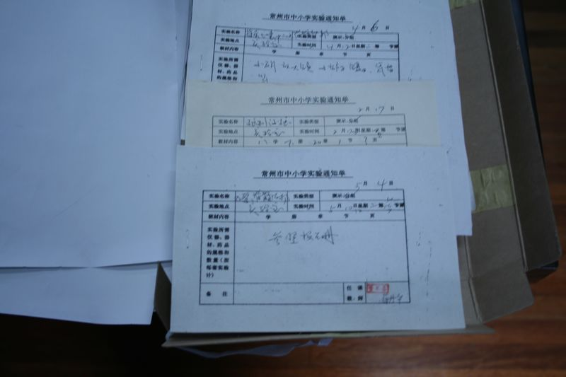5、生物分组实验教学情况登记簿------见材料
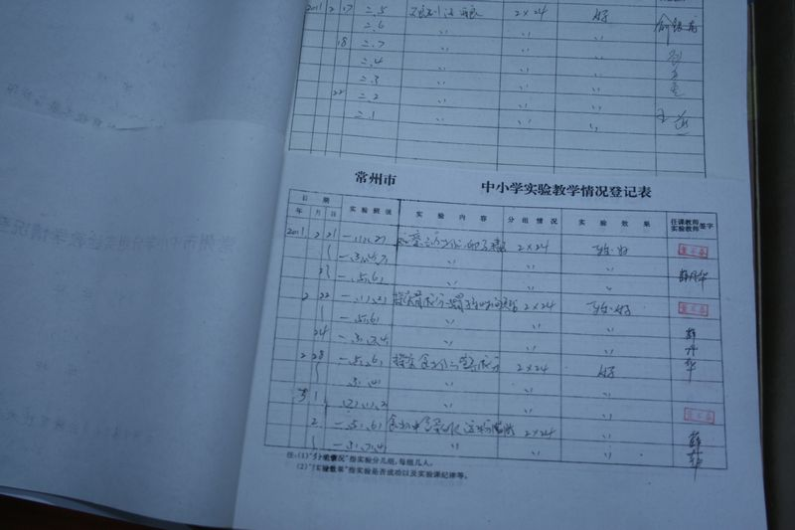
6、生物教学仪器器材借用登记簿------见材料
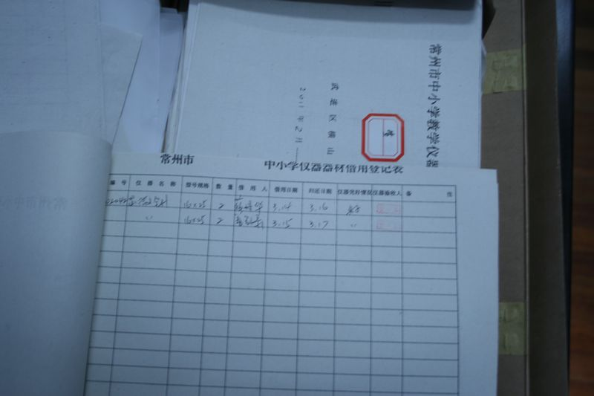
7、生物教学仪器器材报损报废登记簿------见材料
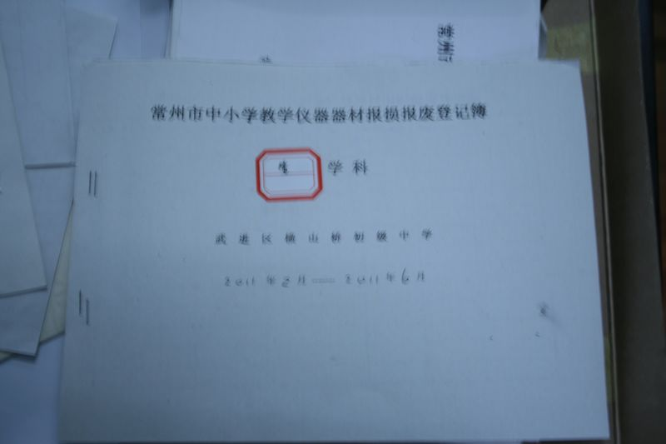
8、生物演示实验教学情况登记簿------见材料
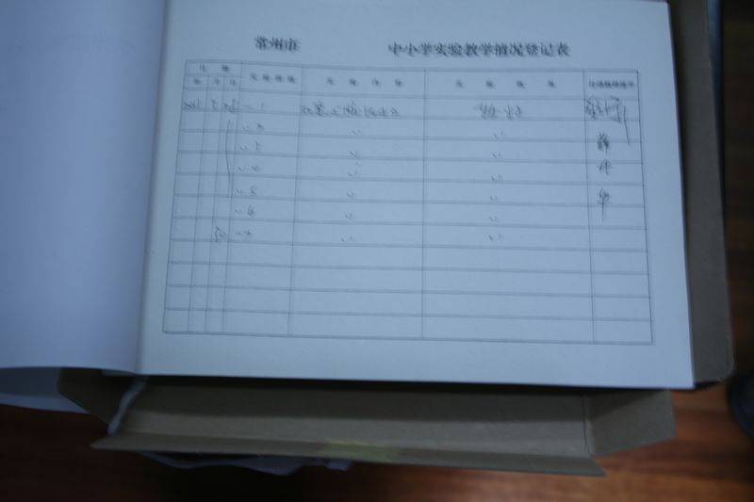
9、生物教学仪器器器材损坏维修登记簿------见材料
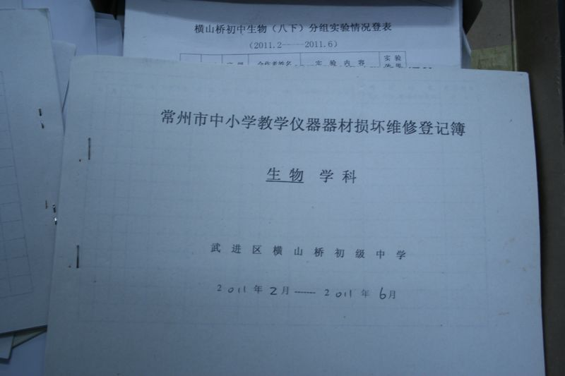
10、生物分组实验情况登记表------见材料
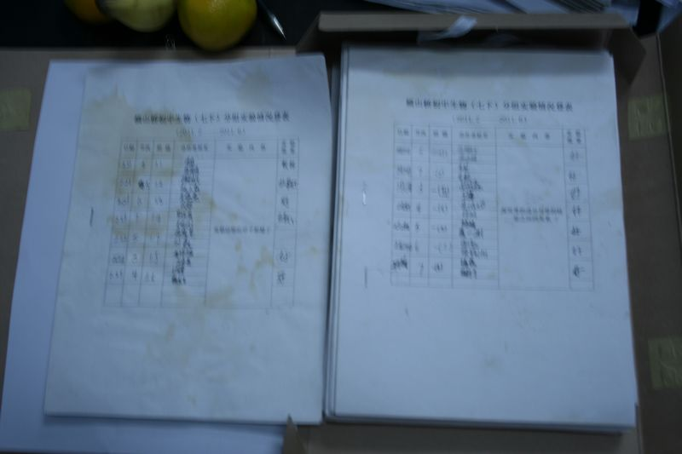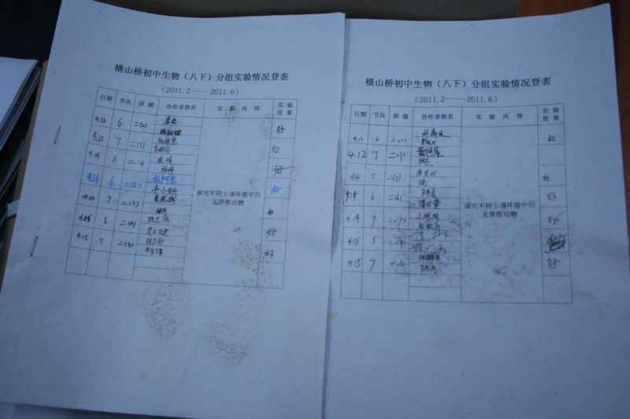

11、生物实验室工作总结
生物实验室工作总结
（2009.9---2010.1 ）
在过去的一学期里，在学校领导的正确指导下，也在全体师生的共同努力帮助下，我们学校取得了一系列辉煌的成绩，去年下半年我校顺利通过了江苏省四星级高中的验收工作并在这学期正式上牌，今年的小高考和高考又取得了前所未有的好成绩；作为一个五中人倍感自豪！通过验收，我们的管理工作又跨上了一个新的台阶,为了能够更好更高地要求自己，并不断创新、不断进步。在此我对过去一学年的工作作总结如下：
一．政治思想方面:
坚决拥护党的教育方针政策,忠诚党的教育事业，有强烈的事业心和责任感，认真学习，努力工作，不断提高自己。
二．实验教学方面
能够根据教研组教学工作计划，制订学期实验室工作计划，按时做好实验教学的准备工作，协助任课教师做好演示实验、学生实验，确保实验教学的成功和质量。
做好器材的准备、添换、损坏后的赔偿和实验后器材的清洗、安放、保管工作。认真学习学科 “课程标准" 和教材，刻苦钻研业务，参与实验教学改革，努力提高自身业务素质，积极配合学校的素质教育，进行多方位的实验室开放工作。尤其是寒、暑假期间定期开放，为学生提供指导和帮助，激发了他们的学习兴趣并培养学生科学动手的能力。
三．实验管理方面
我校生物实验室有健全的规章制度，严格执行实验室各项规章制度，并全部上墙。我校生物实验室有统一的台帐，并作好详细的记录。学期开始有实验计划，平时有每周工作安排、实验通知单、各类实验记录、开放记录，结束有总结。加强了实验管理工作的完善性和科学性，促进了教师、学生对实验的重视程度。
能认真做好仪器和药品的管理工作。保管好实验仪器和设备， 对易损易耗物品加强管理和及时报损报批。根据教学不断变化的要求，能够及时征求生物组教师的意见，提出适量订购仪器、药品和设备的方案，并报领导批准。并及时拆箱清点验收、调来的仪器、药品，登帐入库，并确保科学存放，规范使用。
我能做好安全卫生工作，认真做好防火、防盗工作，及时制止一切违反操作规程、损坏仪器、浪费药品的不良行为。确保实验室的良好运转。在这个学年度由于我校的实际情况的限制，实验楼被借用的比较多，如每次月考、期中、期末、研究性活动等，这会造成实验室财物的损坏，卫生工作难度加大，影响正常的实验开展。我始终能够热情主动，不记名利为大家服务，今后还望学校领导和老师一如既往地支持配合我的工作，使我的工作更加完善，更加有效！
武进区横山桥初级中学生物实验室
2010.1.15
横山桥初中实验室工作总结
生物实验员
生物是一门以实验为基础的学科，开展好实验教学，是学好生物的前提条件。生物实验具备培养学生观察和动手能力，培养学生动脑，启迪思维，开发潜能的作用。在这学期中，生物实验坚持以发展为主题，以教学为中心，以提高教学质量为目标，围绕学校的整体工作，解放思想，更新观念，开拓进取，不断推进实验室工作向前发展。
实验室工作千头万绪，繁琐而零碎，脏而累。尽管工作量低，但本人默默无闻，任劳任怨，乐意奉献。
本学期，在学校领导、各位生物老师的配合下，实验室工作开展的井然有序。
工作任务完成情况
本人在开学初就制订出生物实验计划，推动了本期实验教学有序、有计划的进行。1、严格实验准备制度，演示实验三天前，分组实验一周前交实验通知单到实验室，准备好实验后，老师先预做实验，以此保证实验顺利地进行。实验中损坏的仪器严格依照教学仪器赔偿制度实施处罚。2、做到购物有登记，帐目清楚，帐物卡三对应工作。教学仪器的借用严格按照教学仪器借用制度实行登记，如期归还，追还等。3、对显微镜等教学精密仪器，做到了定期检修、除尘、防锈、保养等工作。对标本类实施了定期检查、防蛀等加以妥善管理。有害、有毒的药品实行了专柜存放。4、对新的实验仪器的性能、使用、操作方法做了充分了解，能熟炼地操作使用。而且积极参与了学生实验操作的指导工作，进一步锻炼了自己的动手能力，更好地配合了实验老师的教学工作。5、按时完成了本期的实验任务，做到了实验室整洁、卫生。在新的一年里，要更进一步加强学习，使自己的管理工作更上一个台阶。
实验室管理
1．购置仪器、药品要先行申请，由主管领导审阅后报校长室审批后再购置，入库要验收，同时填写入库清单。仪器原则不外借，若借出要由主管教导或校长同意后才能，并要及时追回。2．加强安全制度。药品、仪器橱要上锁，沙桶要定期检查、补充。实验室经常通风换气，设备保持经常运转。3．仪器、药品存放制度。做到分类存放，定橱定位。分组实验所用仪器药品一律应实验员发放，实验结束，及时清洗、整理、归放。4．认真执行仪器保养，维修制度，并自制一些教具。仪器要做到常清点，常保养，常维修，保证抽查准确，随取随用。5．实验室卫生工作。 定期对实验室进行卫生大扫除，平时做好实验室保洁工作，使其与实验室优美的环境融为一体。
实验教学
各任课教师要根据教材内容，提前1－2天开出实验通知单，或在特殊情况下，提前通知实验员（但在实验后要及时补填实验通知单），实验员根据通知单充分准备好仪器、药品，做到准、净、齐和及时，确保实验一次成功。对有些实验，实验员应事先亲自试验，若有改进的实验或利用自制教具进行教学的，要向教师说明使用方法和注意事项，确保万无一失。 对学生分组实验，任课教师必须在实验前把实验报告册发给学生进行预习准备，明确实验目的、要求和注意事项，在实验过程中实验员要协同教师随堂巡视，发现问题及时表解决。实验结束，让学生填写好“学生实验情况登记”，对有报损的仪器还须填写“仪器报损登记表”，任课教师也要签上姓名和处理意见，然后有实验员签上处理意见后报上一级领导审批。
本学期共做的实验有39个：
初一：24个，其中分组22个，演示2个；初二:15个，其中分组12个，演示3个。
存在的不足
本人认为存在的问题主要有：1、有些教师借用仪器后，对仪器的保护不够，有时临时借用不记账且不按时归还，这样易造成丢失；2、一些
已失去说明书的仪器的使用要求，适用场所还要探究清楚；3、还要进一步发挥实验室的作用，让学生真正动起来。今后，本人会更加努力，认真学习，勤奋工作，努力把我校的生物实验教学工作开展得更好。
本学期内无各类安全事故发生。
2010-6-28

12、生物实验开出率
武进区横山桥初级中学
生物（七）学生分组实验开出率统计表
20 09 -------- 20 10 学年第 1 学期 填表人：
序号 | 应开实验数 | 实开设数 | 实验人数 | 开出率% | 备注
1 | 21 | 12 | 324 | 57．1%
2
3

武进区横山桥初级中学
生物（七）学生分组实验开出率统计表
20 09 -------- 20 10 学年第 2 学期 填表人：
序号 | 应开实验数 | 实开设数 | 实验人数 | 开出率% | 备注
1 | 22 | 22 | 324 | 100%
2
3

武进区横山桥初级中学
生物（八）学生分组实验开出率统计表
20 09 -------- 20 10 学年第 1 学期 填表人：
序号 | 应开实验数 | 实开设数 | 实验人数 | 开出率% | 备注
1 | 15 | 9 | 353 | 60%
2
3

武进区横山桥初级中学
生物（八）学生分组实验开出率统计表
20 09 ---------- 20 10 学年第 2 学期 填表人：
序号 | 应开实验数 | 实开设数 | 实验人数 | 开出率% | 备注
1 | 15 | 15 | 353 | 100%
2
3

武进区横山桥初级中学
生物（七）演示实验开出率统计表
20 09 -------- 20 10 学年第 1 学期 填表人：
序号 | 应开实验数 | 实开设数 | 实验人数 | 开出率% | 备注
1 | 4 | 4 | 324 | 100%
2
3

武进区横山桥初级中学
生物（七）演示实验开出率统计表
20 09 -------- 20 10 学年第 2 学期 填表人：
序号 | 应开实验数 | 实开设数 | 实验人数 | 开出率% | 备注
1 | 2 | 2 | 324 | 100%
2

13、学生作品------见材料
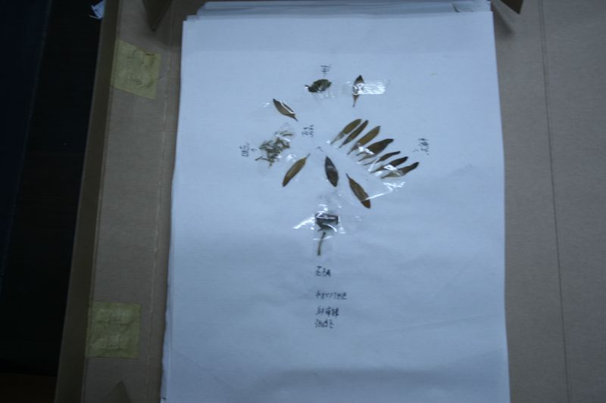

14、上墙材料------见材料
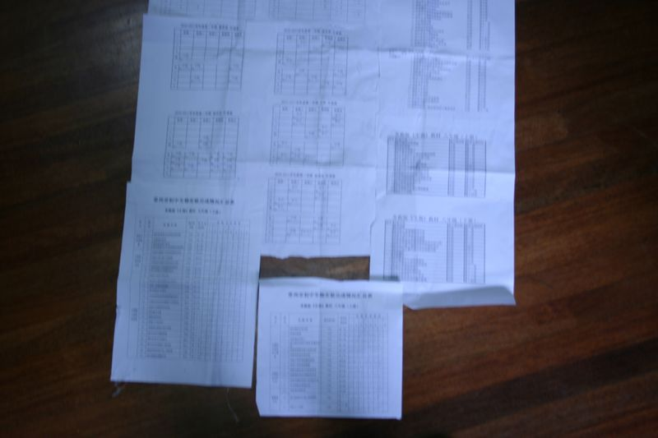
15、调查龋齿发生率------见材料
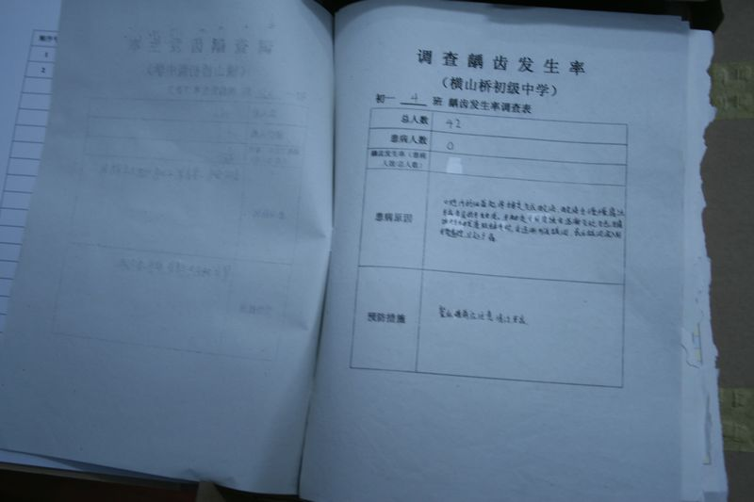
16、环境保护意识调查表------见材料
